ÉPREUVES COMMUNES DE CONTRÔLE CONTINU 2020 http://labolycee.org
CLASSE : Première E3C : ☐ E3C1 ☒ E3C2 ☐ E3C3
VOIE : ☒ Générale ENSEIGNEMENT : physique-chimie
DURÉE DE L’ÉPREUVE : 2 h CALCULATRICE AUTORISÉE : ☒Oui ☐ Non
Le Train à grande vitesse, construire un record (10 points)

Le dernier record du monde de vitesse sur rail du TGV (Train à Grande Vitesse) a été homologué le 3 avril 2007. Une rame expérimentale a atteint à 13h14 la vitesse de 574,8 km·h⁻¹ sur la toute nouvelle ligne Est européenne.

Le mur de la caténaire
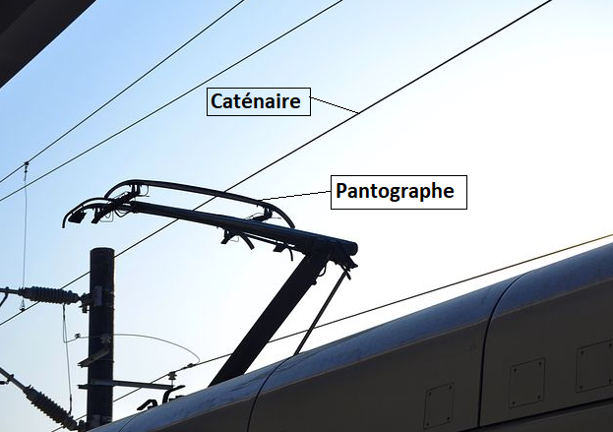
L’alimentation des moteurs électriques du TGV est réalisée à l’aide de la caténaire et du pantographe.
La caténaire (voir figure ci-contre) est le câble électrique tendu au-dessus des voies. Le pantographe (voir figure ci-contre) est le dispositif articulé fixé sur le toit de la locomotive, permettant une liaison électrique par frottement sur la caténaire.
Le pantographe appuie sur le câble et le soulève, créant une déformation en forme de V inversé. Lorsque le train se déplace, une onde mécanique progressive se propage dans la caténaire devant la locomotive. Si le train rattrape l’onde, le contact entre le pantographe et la caténaire est rompu et la puissance électrique transmise aux moteurs diminue. La célérité de l’onde dans la caténaire est une contrainte qui limite la vitesse du train, on parle d’un « mur de la caténaire » par analogie avec le mur du son.

- L’onde qui se propage dans la caténaire est progressive et mécanique. Rappeler la définition d’une onde progressive puis indiquer ce qui permet de la qualifier de mécanique.

Un système de poulies et de contrepoids permet de tendre plus ou moins la caténaire. Pour étudier l’influence de cette tension mécanique T (en Newton), on utilise un logiciel de simulation mis en ligne par l’université du Colorado. Dans cette simulation la caténaire du train est modélisée par la corde sur laquelle se propage une perturbation. Deux captures d’écran de ce logiciel sont données ci-dessous.

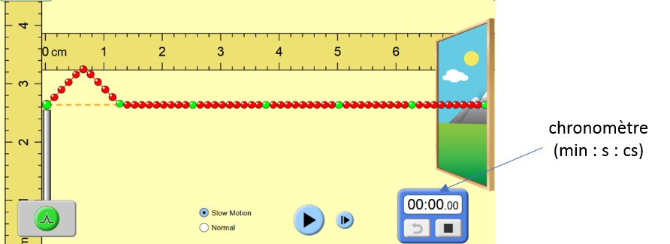

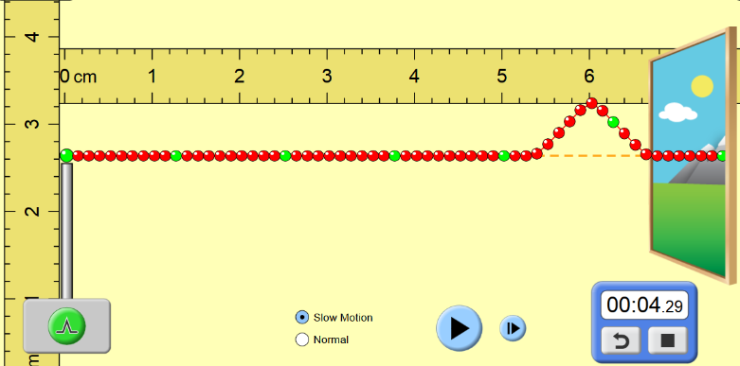

D’après https://phet.colorado.edu/fr/simulations

- Déterminer, à l’aide des deux captures ci-dessus la valeur de la vitesse de propagation de l’onde dans la simulation.
- Une deuxième simulation avec une valeur de tension plus élevée du câble donne une célérité de 6,3×10⁻² m·s⁻¹. Indiquer l’influence du paramètre tension sur la célérité de l’onde.

L’expression littérale de la célérité de l’onde mécanique qui se propage dans la caténaire est :
$c=\sqrt{\frac{T}{ρ.S}}$ (1)
avec : $c$ la célérité de l’onde en mètres par seconde (m·s⁻¹) ;
T la tension exercée sur la caténaire en Newton (N) ;
S la section de la caténaire (m²) ;
ρ la masse volumique du matériau constitutif du câble (kg·m⁻³).

La SNCF a spécifié que pour des trajets commerciaux, la vitesse de ses TGV ne devait pas dépasser 70 % de la vitesse de propagation des ondes dans la caténaire.

Nous disposons des informations suivantes sur les caténaires utilisées :
Tension T (N) | Section S (mm²) | Masse volumique ρ du cuivre (kg·m⁻³)
2,6×10⁴ | 150 | 8920

- Vérifier la cohérence de cette relation avec les résultats obtenus lors de la simulation.
- Déterminer, en m·s⁻¹ puis en km·h^{·1}, la valeur de la vitesse théorique maximale que ne doit pas dépasser un TGV en exploitation commerciale.
- Proposer une argumentation d’une dizaine de lignes en indiquant sur quels paramètres les ingénieurs ont pu agir pour repousser le mur de la caténaire et ainsi faire franchir au TGV la barre symbolique des 500 km·h⁻¹.
On précisera dans le raisonnement les paramètres modifiés, le sens d’évolution de leurs valeurs (plus élevée ou plus faible) ainsi que le choix le plus approprié et le plus économique.
Freinage d’urgence et distance de freinage

Un TGV commercial de masse M = 425 t roulant à la vitesse v₀ = 320 km·h⁻¹ sur une voie que l’on supposera rectiligne et horizontale doit effectuer un arrêt d’urgence. La valeur de la distance nécessaire pour que le TGV s’immobilise (distance d’arrêt) est de 3,2 km.
Au cours d’un essai dans la phase de préparation du record, un incident a déclenché le freinage d’urgence et la rame expérimentale (de masse M’ = 270 t roulant à la vitesse v₁ = 501,6 km·h⁻¹) s’est immobilisée au bout de 15 km.
- À l’aide d’une approche énergétique, justifier le sens de l’évolution de cette distance d’arrêt.

Alimentation électrique des moteurs

Pour fournir plus de puissance aux moteurs électriques de la rame, la tension électrique de la caténaire a été portée à 31 kV contre 25 kV en temps normal. Lors des essais, la valeur de l’intensité du courant traversant le pantographe est en moyenne égale à 800 A.
- Calculer la valeur de la puissance électrique fournie par la caténaire aux moteurs électriques.

La puissance restituée par l’ensemble des moteurs a été estimée à 19 600 kW (soit plus du double de celle d’une rame de TGV classique).
- Recopier et compléter le schéma suivant qui représente le bilan de puissance des moteurs de la rame.
- Exprimer et calculer le rendement de l’ensemble des moteurs de la rame expérimentale. Expliquer pourquoi il ne peut être supérieur à 1.

